**【分层训练】一年级语文下册 第六单元测试卷（提优卷）**

1. **看拼音，写词语。（12分）**

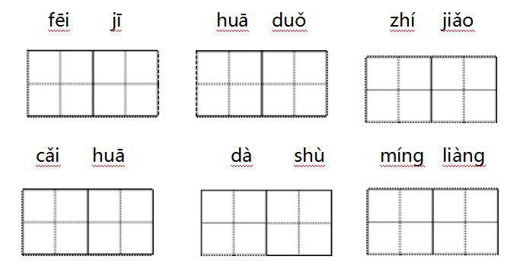二、给加点字选择正确的读音,画“√”。(6 分)

**踪** 迹(zōng　zhōng) **露** 水(lòu　lù) **躺** 着(tǎng　shǎng) 翅 **膀**(chì　cì) 山 **坡** (pō　bō)  **响** 声(xiǎng　xiàng)

三、把下列有关夏天的词语送回家(填序号)（8分）

①凉席 ②北斗星 ③西瓜 ④蚊香

⑤绿豆汤 ⑥蒲扇 ⑦织女星 ⑧冰棍

食物：

用品：

星空：

四、比一比，组词语。（10分）

亮（ ） 台（ ） 放（ ） 机（ ） 朵（ ）

高（ ） 合（ ） 攻（ ） 几（ ） 采（ ）

五、课文内容回顾。(13分)

（1） 娃撑 艇，偷 莲 。

(2)泉眼 惜细流， 阴照 晴柔。

小荷 露 ， 蜻蜓 。

1. 小青蛙说：“荷叶是我的歌 。”小青蛙蹲在荷叶上，呱呱地 歌唱。
2. 按要求改写句子。（8分）

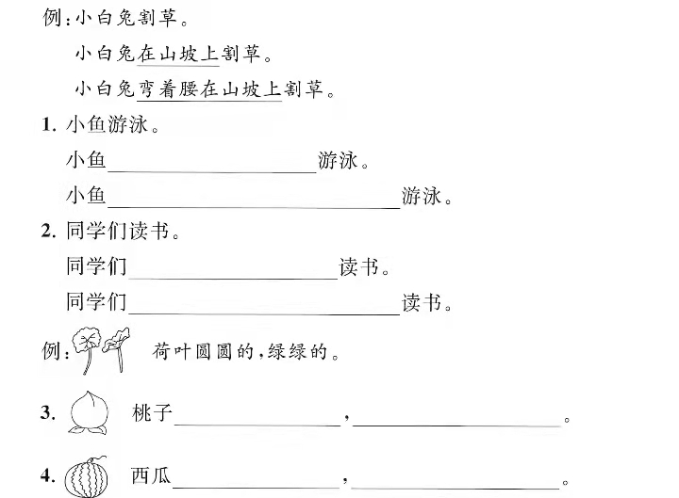

七、想一想，填一填。（14分）

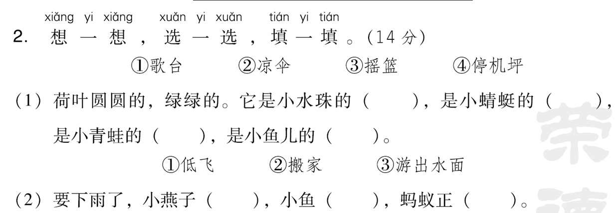

八、把气球送回家。（6分）

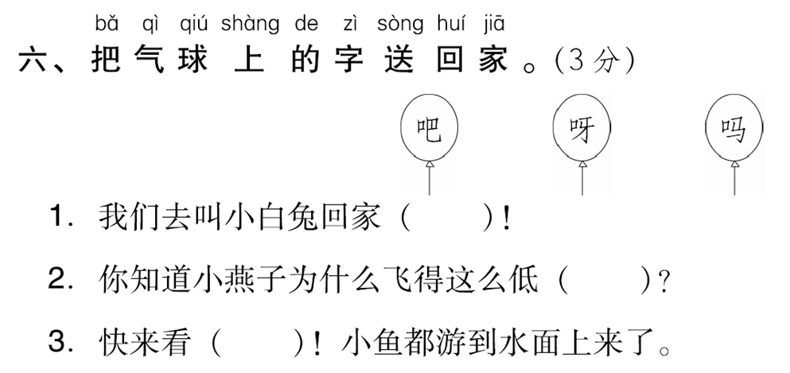

九、快乐阅读。（8分）

动物气象员

快下雨了！快下雨了！水里泥鳅，上窜下跳。

下雨了！下雨了！癞蛤蟆最好笑，迎着小雨把虫找。

雨停了！雨停了！侦察蜂来报告，花蕊上有水珠，采蜜还太早。天晴了！天晴了！燕子飞得真轻巧，蚂蚁出来把食找。

1.文中 是气象员。（4分）

2.用“ ”在文中画出表示天气变化的句子。（2分）

3.根据短文内容连一连。（2分）

泥鳅 晴天出来笑嘻嘻

癞蛤蟆 上蹿下跳要下雨

侦察蜂 雨中找虫乐哈哈

燕子、蚂蚁 报告雨停等天晴

十、看图写话。（15分）

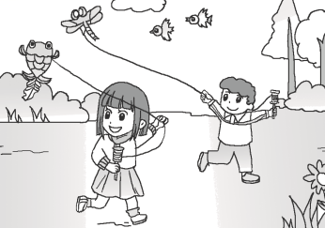

小朋友们，仔细观察左边的图画，看看画中是什么季节？有

哪些人？他们在什么地方？他们在干什么？不会写的字可以用拼音代替。

（好词推荐）放风筝　草地　小朋友　小鸟　快乐

**【 参考答案】**

**一、飞机 花朵 直角 采花 大树 明亮**

**二、.zōng　lù　tǎng　chì　pō　xiǎng**

**三、①凉席：夏天坐卧时铺的席，多用竹篾、草等编成。**

**②北斗星：大熊星座的七颗明亮的星，分布成勺形。**

**③西瓜：一年生草本植物。果实球形或椭圆形，果肉水分很多，味甜。④蚊香：含有药料，燃着后可以熏死或赶跑蚊子的线香或盘香。⑤绿豆汤：一道以绿豆和水作为主要食材熬制而成的汤，具有清热解毒、止渴消暑的功效。⑥蒲扇：用香蒲叶或蒲葵叶做成的扇子。⑦织女星：夏秋夜空中一颗亮星，属天琴座。⑧冰棍：冷食名。把水、果汁、糖、牛奶等混合搅拌冷冻而成，一般为长条形，中有细棍儿，一端露出，可供手拿。亦称冰棒、冰糕。注意分类的要求“食物”“用品”“星空”。**

**食物：③⑤⑧**

**用品：①④⑥**

**星空：② ⑦**

**四、亮光 台灯 放学 飞机 花朵 高兴 合计 攻击 几个 采花**

**五、(1)小 小 采白 回**

**（2）无声 树水爱才 尖尖角 早有立 上头**

**(3)台 放声**

**六、示例：1.在水中 快活地在水中**

**2.在教室里认真地在教室里**

**3.大大的 红红的**

**4.圆圆的 绿绿的**

**七、 (1)③　④　①　②**

**(2)①　③　②**

**八、1.吧　2.吗　3.呀**

**九、1.泥鳅 癞蛤蟆 侦查蜂燕子 蚂蚁**

**2.快下雨了！快下雨了！ 下雨了！下雨了！雨停了！雨停了！ 天晴了！天晴了！**

**3.泥鳅一上蹿下跳要下雨 癞蛤蟆—雨中把虫找**

**侦察蜂—报告雨停采蜜 蚂蚁—晴天出来把食找**

**十、范文：放风筝**

**春天来了，小花开了，小草从土里长出来了，小树的叶子也长出来了。**

**后来小明、丁丁、小红，都来参加放风筝比赛。小红的风筝飞到一半，就掉下来了。小红把风筝拿起看了一下，原来小红的风筝线打结了。小刚看见小红快要哭了，小刚就过去问：“小红，你怎么了？”小红说：“我的风筝打结了。”小刚说：“我可以帮你把线解开来。”小刚把小红的线解开来了。小红说：“我们一起玩风筝吧！”后来，冬冬来了，冬冬给小明和丁丁加油。小明的风筝线越来越高了。丁丁就想了一个办法，丁丁把线拉一下拉一下，丁丁的风筝就比小明的风筝高了。**